Приложение 1
к Инструкции о порядке государственного учета, переноса воинских захоронений и захоронений жертв войн, регистрации захоронений иностранных военнослужащих на территории Республики Беларусь
и ведения автоматизированных банков данных

РЕСПУБЛИКА БЕЛАРУСЬ

ПАСПОРТ  воинского захоронения  (захоронения жертв войн) |  | 8724
 |  | (учетный номер)

1. Место и дата захоронения Могилевская область, Осиповичский район ______
(область, район, город,
Протасевичский с\с, дер. Ягодное, 1941 г.
сельсовет, населенный пункт, число, месяц, год)

2. Вид захоронения братская могила
3. Охранная зона (границы захоронения) на кладбище 0,527 га ( 3,2 м х 3,4 м)
4. Краткое описание захоронения и его состояние стела из гранита с надписью: «ЖЕРТВЫ ФАШИЗМА КОЗАРЕЗ Михаил Федорович 1924-1941 НЕВЕРОВСКИЙ Олесь, 1941 г. НЕВЕРОВСКИЙ Левусь, 1941 г., дер. Мочинск НЕВЕРОВСКИЙ Л.М. 1913-1941 НЕВЕРОВСКИЙ В.М. 1921-1941 ». Состояние удовлетворительное.

5. Количество захороненных:
Всего | В том числе по категориям |  |  |  |  |  |  |  | Из них |  | Приме-  чание
Всего | военнослужащих |  | участников сопротивления |  | военнопленных |  | жертв войн |  |  |  | Приме-  чание
Всего | изве-  стных | неиз-  вест-  ных | изве-  стных | неиз-  вест-  ных | изве-  стных | неиз-  вест-  ных | изве-  стных | неиз-  вест-  ных | изве-  стных | неиз-  вест-  ных | Приме-  чание
5 | - | - | - | - | - | - | 5 | - | 5 | - | Мирные жители

6. Персональные сведения о захороненных:

№  п/п | Воинское звание | Фамилия | Собственное имя | Отчество (если таковое имеется) | Дата рождения | Дата гибели или смерти | Место первичного захоронения | Место службы | Место рождения и призыва
1. |  | Козарез | Михаил | Фёдорович | 1924 | 1941 | там же
2. |  | Неверовский | Олесь |  |  | 1941 | там же
3. |  | Неверовский | Левусь |  |  | 1941 | там же
4. |  | Неверовский | Л | М | 1913 | 1941 | там же
5. |  | Неверовский | В | М | 1921 | 1941 | там же

7. Кто осуществляет уход за захоронением Осиповичское УКП ЖКХ, Протасевичский сельисполком________________________________________________________________________________________________________________________________________________________

8. Фотоснимок захоронения |  | 9. Карта расположения
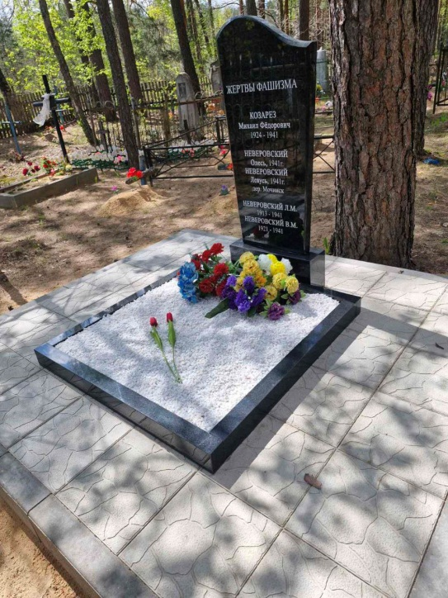 |  | 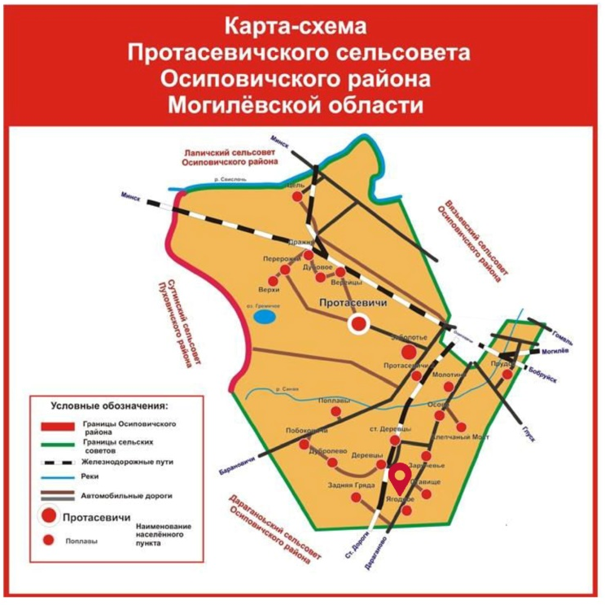

10. Дополнительная информация На балансе Осиповичского УКП ЖКХ. В апреле 2025 года установлен новый памятник.

